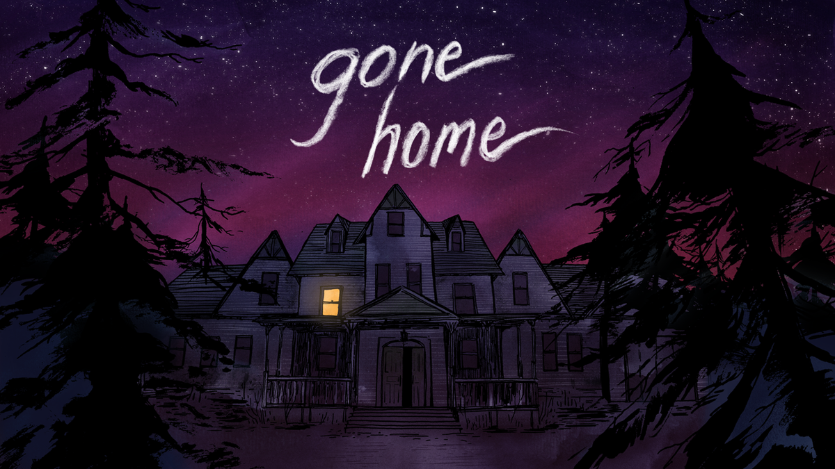

L’histoire se déroule en 1959 dans une maison du Nord de l’Orégon où une jeune femme qui revient d’un voyage en Suède se rend compte que sa famille est absente du domicile.
Le joueur fait avancer l’histoire en allant de découverte en découverte dans l’immense batisse qui regorge de secrets enfouis depuis des générations.

Plateformes : Windows, OS X, Linux, Playstation 5 et Xbox X

Caractéristique :

Minimal requis
- CPU : Info
- CPU SPEED : 1.0 Ghz
- RAM : 512 MB
- OS : Windows 8
- VIDEO CARD : Info
- FREE DISK SPACE : 400MB

Recommandées

- CPU : Info
- CPU SPEED : 2.0 GHZ
- RAM : 1GB
- OS : Windows 10
- VIDEO CARD: Info
- FREE DISK SPACE : 400 MB

